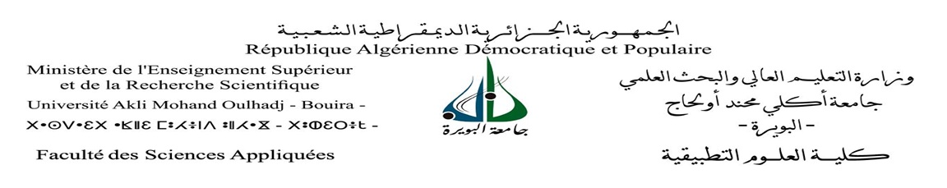

**Département de Génie Civil Réf :………./2025**

**traitement des dossiers Master 1 (20 %)**

**Filière : Génie Civil**

**Spécialité : Structures**

|  |  |  |  |  |  |
| --- | --- | --- | --- | --- | --- |
| **N0** | **Nom** | **Prénom** | **Moyenne de classement** | **Classement** | **Remarque** |
| **1** | LAZOUZI | BILLAL | **8,29** | **5** | Accepté à condition de compléter le dossier.  (Manque relevé L3 (S5 et S6) original non pas ceux de l'application Progress) |
| **2** | KHABOU | ABDERRAHMANE | **9,43** | **3** | Non accepté, diplôme 2025 de l'université de Bouira, étudiant réorienté vers matériaux |
| **3** | YAHYA | OSAMA.N.M | **10,52** | **2** | Non accepté, spécialité d'accès non conforme au canevas structure |
| **4** | SELLAM | NOUARA | **9,35** | **4** | Accepté |
| **5** | MALEK | ABDELMADJID | **11,14** | **1** | Accepté |
| **6** | LEFKI | HAKIM | **6,68** | **6** | Accepté |
| **7** | MAHFOUD | HAMID | **6,34** | **7** | Accepté |

**Liste d’attente :**

|  |  |  |  |  |  |
| --- | --- | --- | --- | --- | --- |
| **N0** | **Nom** | **Prénom** | **Moyenne de classement** | **Classement** | **Remarque** |
| **1** | TABLI | LAZHAR | 5,02 | **8** | **Dossier incomplet (**Manque relevé L3 (S5 et S6)) |

**Filière : Hydraulique**

**Spécialité : Ressources en eau**

|  |  |  |  |  |  |
| --- | --- | --- | --- | --- | --- |
| **N0** | **Nom** | **Prénom** | **Moyenne de classement** | **Classement** | **Remarque** |
| **1** | LAMRI | OMAR | **12,10** | **1** | La spécialité non dispensée au titre de l’année 2025-2026 |
| **2** | BENMERIEME | MOHAMED.NASSIM | **9,97** | **3** |
| **3** | EULMI | M0HAMED | **10,46** | **2** |
| **4** | IDJOUBAR | HANANE | **9,18** | **4** |

**Filière : Génie Civil**

**Spécialité : Matériaux en Génie Civil**

|  |  |  |  |  |  |
| --- | --- | --- | --- | --- | --- |
| **N0** | **Nom** | **Prénom** | **Moyenne de Classement** | **Classement** | **Remarque** |
| **1** | ADERGHAL | IMADEDDINE | **8,50** | **8** | Accepté |
| **2** | BOUREK | YOUNESSE | **9,73** | **4** | Non accepté, Spécialité d’accès non conforme au canevas de la spécialité matériaux |
| **3** | REMILI | MOHAMED LAMINE | **8,98** | **7** | Non accepté, Etudiant inscrit à l’université de Bouira dans la spécialité structure |
| **4** | AL HAYTHAM | BAHAA WAEL SAID | **13,28** | **2** | Accepté |
| **5** | MOUSSA | KAMAL | **9,53** | **5** | Accepté, manque le relevé dette 1ere année |
| **6** | YAHYIAOUI | REDHA | **13,92** | **1** | Accepté |
| **7** | KARA | WAIL | **12,20** | **3** |
| **8** | REMACI | HAMOUCHE | **5,48** | **10** |
| **9** | NOURI | MAHDI | **8,99** | **6** |
| **11** | IDJOUBAR | HANANE | **7,34** | **9** |